Про продаж на електронному аукціоні без умов
об’єкта малої приватизації Луцької міської територіальної громади нежитлового приміщення
на проспекті Відродження, 2

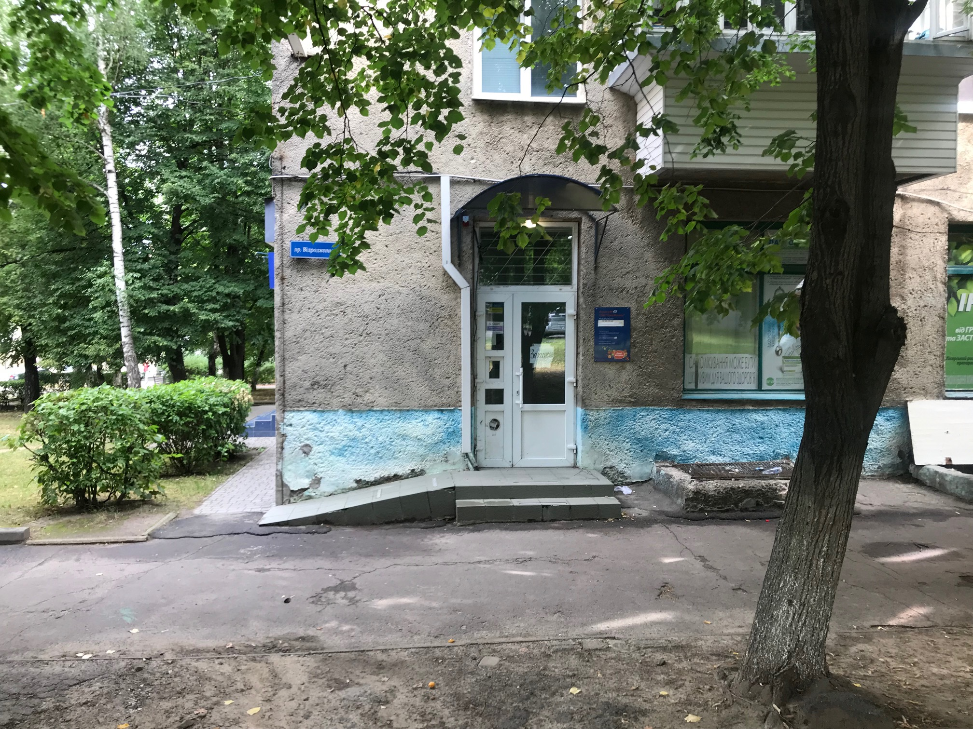

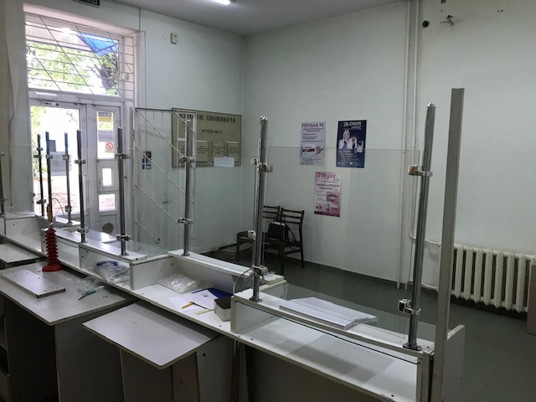
Найменування об’єкта приватизації, його місцезнаходження | Нежитлове приміщення  на пр-ті Відродження, 2, м. Луцьк  Нежитлов
Опис об’єкта | Нежитлове приміщення /літер А-5/ загальною площею 57,7 кв.м. Приміщення вбудоване в житлову будівлю, розміщена перпендикулярно до дороги проспекту. Транспортне сполучення з усіма мікрорайонами є досить зручним і доступним. Конструктивні елементи будівлі: фундамент – бетонний заливний, стіни і перегородки – цегляні, перекриття – з/бетонне, вікна металопластикові склопакети, підлога керамічна плитка, паркет. Приміщення обладнане системою електропостачання, водопроводом, каналізацією, центральним опаленням. фізичний стан – задовільний, використовувалося під розміщення аптеки.  Фотографічне зображення та технічна  документація додаються
Інформація про балансоутримувача (місцезнаходження, контактні дані) | Управління охорони здоров’я Луцької міської ради (код ЄДРПОУ 05500670),  пр-т Волі, 1, м. Луцьк, тел.724653)
Спосіб проведення аукціону | Електронний аукціон без умов
Стартова ціна об’єкта | 1 609 200,00 грн. з ПДВ (один мільйон шістсот дев’ять тисяч двісті гривень) 00 копійок
Розмір гарантійного внеску | 134 100,00 грн. без ПДВ (сто тридцять чотири тисячі сто гривень, 00 копійок)
Найменування установи банку, її адреса та номери рахунків, відкритих для внесення гарантійного внеску, реєстраційного внеску та проведення розрахунків за придбаний об’єкт | (Посилання на перелік авторизованих майданчиків: https://prozorro.sale/info/elektronni-majdanchiki-ets-prozorroprodazhi-cbd2)
Найменування банку, ідентифікаційний код згідно з ЄДРПОУ, МФО, місцезнаходження та номер рахунку в національній валюті для перерахування електронних майданчиків гарантійного та реєстраційного внесків та для проведення розрахунків за придбаний об’єкт | Банк одержувача коштів –Державна казначейська служба України,  р/р UA038201720355279002000078499,  одержувач коштів – відділ управління майном міської комунальної власності Луцької міської ради,  код ЄДРПОУ 37610633
Назва організатора аукціону, адреса, номер телефону, час роботи служби | Відділ управління майном міської комунальної власності Луцької міської ради (код ЄДРПОУ 37610633), адреса: вул. Богдана Хмельницького, 17, м. Луцьк, viddil_mayna@ukr.net, wwwLutskrada.gov.ua  Тел. (033) 770990, 774233, з 8.30- 17.30 год. у робочі дні, обідня перерва з 13.00-13.45 год.  Нальник відділу - Грабко Алла Володимирівна
Дата та номер рішення органу приватизації про затвердження умов продажу об’єкта приватизації, прийнятого відповідно до ст.15 Закону про приватизацію | Рішення міської ради від 26.05.2021 № 12/45
Унікальний код, присвоєний об’єкту приватизації під час публікації переліку об’єктів, що підлягають приватизації електронній торговій системі | UA-AR-P-2021-08-18-000003-2
- Аукціон без умов
Дата, час та місце проведення аукціону: 22.09.2021 року, час проведення аукціону встановлюється автоматично ЕТС.

Стартова ціна об’єкта (з ПДВ) – становить
1609 200,00 грн. з ПДВ

Розмір гарантійного внеску (без ПДВ) – становить
134 100,00 грн. без ПДВ

Розмір реєстраційного внеску (без ПДВ) -
становить 1200,00 грн.

Відповідно Крок аукціону – 5% стартової ціни, що складає
складає 80 500,00 грн.

Ознайомлення з об’єктом 14.09. 2021 о 16.00 год.

Заява на участь в електронному аукціоні повинна містити закриту цінову пропозицію та подається протягом всього часу з моменту опублікування відповідного інформаційного повідомлення в електронній торговій системі до закінчення кінцевого строку прийняття заяв на участь в електронному аукціоні закритих цінових пропозицій.

Кінцевий термін подання заяв на участь в аукціоні без умов (подання цінових аукціонних пропозицій) встановлюється ЕТС в проміжку часу 19.30 – 20.30 години дня, що передує дню проведення електронного аукціону.

8 Закону

Засоби платежу:
Для участі в аукціоні з продажу об’єкта малої приватизації гарантійний та реєстраційний внески сплачуються на рахунок оператора електронного майданчика, через який подається заява на участь у приватизації.
Посилання на перелік авторизованих майданчиків та їх рахунки, відкриті для оплати потенційними покупцями гарантійних та реєстраційних внесків: https://prozorro.sale/info/elektronni-majdanchiki-ets-prozorroprodazhi-cbd2.
Покупці, які мають право брати участь у приватизації згідно із Законом України «Про приватизацію державного і комунального майна», вправі використовувати для придбання об’єктів приватизації кошти відповідно до валютного законодавства України.
Покупці — нерезиденти України набувають у власність майно, що приватизується, у процесі приватизації з оплатою його ціни у національній валюті або у вільно конвертованій валюті.
Переможець електронного аукціону: підписує протокол про результати електронного аукціону та надає його оператору електронного майданчика, через якого ним подано цінову пропозицію, протягом трьох робочих днів з дня, наступного за днем його формування електронною торговою системою;
- укладає договір купівлі-продажу об’єкта приватизації з органом приватизації протягом 30 календарних днів з дня, наступного за днем формування протоколу про результати електронного аукціону.
Покупець, який підписав договір купівлі-продажу,
сплачує на Державну казначейську службу України, р/р UA 038201720355279002000078499, одержувач коштів – відділ управління майном міської комунальної власності Луцької міської ради, код ЄДРПОУ 37610633 ціну продажу об’єкта приватизації не пізніше, ніж протягом 30 днів з дня підписання договору купівлі-продажу.
У разі несплати коштів за об’єкт приватизації згідно з договором купівлі-продажу протягом 30 днів з дня укладення договору та його нотаріального посвідчення, покупець сплачує на користь органу приватизації неустойку у розмірі 5 відсотків ціни продажу об’єкта. У разі несплати коштів згідно з договором купівлі-продажу протягом наступних 30 днів договір підлягає розірванню відповідно до статті 29 Закону України “Про приватизацію державного і комунального майна”.
Переможець електронного аукціону, який відмовився від підписання протоколу про результати електронного аукціону або договору купівлі-продажу, позбавляється права на участь у подальших аукціонах з продажу того самого об’єкта.
Оператор електронного майданчика перераховує на:
Державну казначейську службу України,
р/рUA 038201720355279002000078499, одержувач коштів – відділ управління майном міської комунальної власності Луцької міської ради, код ЄДРПОУ 37610633, суми сплачені учасниками аукціону реєстраційних внесків протягом п’яти календарних днів з дня затвердження протоколу електронного аукціону.
Оператор електронного майданчика перераховує на:
Державну казначейську службу України, р/рUA038201720355279002000078499 , одержувач коштів – відділ управління майном міської комунальної власності Луцької міської ради, код ЄДРПОУ 37610633, суми сплачені учасниками аукціону гарантійних внесків протягом п’яти робочих днів з дня опублікування договору купівлі продажу об’єкта приватизації в електронній торговій системі в рахунок оплати ціни продажу об’єкта приватизації переможцем.
Перелік документів:
Фізичними та юридичними особами, які бажають взяти участь в електронному аукціоні, до заяви на участь у приватизації об’єкта малої приватизації подаються такі документи:
1) для потенційних покупців — фізичних осіб — громадян України — копія паспорта громадянина України;
2) для іноземних громадян — копія документа, що посвідчує особу;
3) для потенційних покупців — юридичних осіб:
— витяг з Єдиного державного реєстру юридичних осіб, фізичних осіб — підприємців та громадських формувань України — для юридичних осіб — резидентів;
— документ про реєстрацію у державі її місцезнаходження (витяг із торговельного, банківського або судового реєстру тощо), засвідчений згідно із законодавством держави його видачі, перекладений українською мовою, — для юридичних осіб — нерезидентів;
— інформація про кінцевого бенефіціарного власника. Якщо особа не має кінцевого бенефіціарного власника, зазначається інформація про відсутність кінцевого бенефіціарного власника і про причину його відсутності;
— остання річна або квартальна фінансова звітність;
4) документ, що підтверджує сплату реєстраційного внеску, а також документ, що підтверджує сплату гарантійного внеску в розмірі 10 відсотків стартової ціни з рахунка потенційного покупця, відкритого в українському або іноземному банку (крім банків держав, внесених FATF до списку держав, що не співпрацюють у сфері протидії відмиванню доходів, одержаних злочинним шляхом), на рахунок оператора електронного майданчика, через який подається заява на участь у приватизації. (Посилання на перелік авторизованих майданчиків: https://prozorro.sale/info/elektronni-majdanchiki-ets-prozorroprodazhi-cbd2)
5) письмова згода довільної форми потенційного покупця щодо взяття на себе зобов’язань, визначених умовами продажу.
Технічні реквізити інформаційного повідомлення:
Наказ відділу управління майном міської комунальної власності Луцької міської ради від 11.08.2021 № 4/34-24“Про затвердження інформаційного повідомлення про проведення електронного аукціону об’єкта малої приватизації за адресою: пр-т Відродження, 2, м. Луцьк”.
Єдине посилання на веб-сторінку адміністратора, на якій наводяться посилання на веб-сторінки операторів електронного майданчика, які мають право використовувати електронний майданчик і з якими адміністратор уклав відповідний договір: https://prozorro.sale/.

